Pokusy na doma: Cvičíme s jehličnany
Všimli jste si, že zralé šišky jsou někdy jakoby otevřené a jindy naopak zavřené? Zjistěte
s námi, čím to je! Tenhle jednoduchý pokus je vhodný i pro nejmenší děti.

Rostliny se umí pohybovat na tisíc různých způsobů. Jenom to obvykle dělají mnohem pomaleji než lidé nebo zvířata. Když se ovšem přizpůsobíme jejich tempu, objevíme pozoruhodné věci.
Nehýbou se jen živé rostliny, ale dokonce i jejich odumřelé části. Příkladem jsou některé suché plody nebo šišky jehličnanů. Svými pohyby pomáhají rozšiřovat semena pryč od mateřské rostliny.
Jak se ale může hýbat něco, co se skládá z mrtvých buněk? Pojďme si to ukázat.

Vhodné pro: předškoláky, mladší školní děti
Obtížnost: nízká
Náklady: prakticky žádné

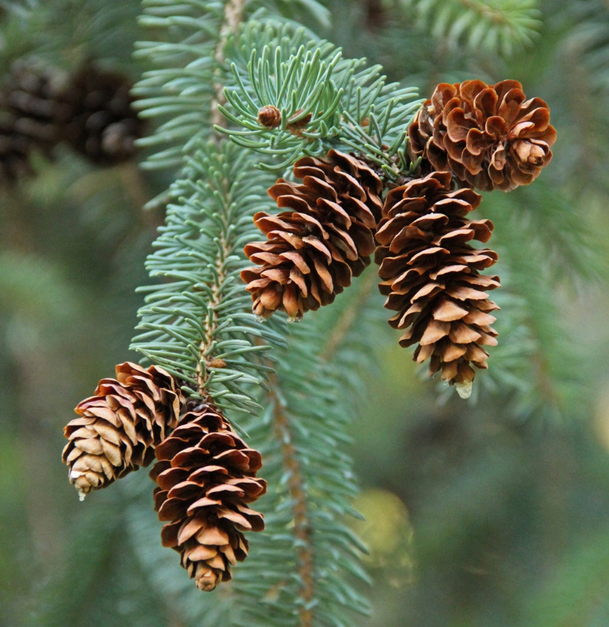
Ilustrační obrázek: Drobné šišky smrku sivého, který pochází ze Severní Ameriky.
Foto Jan Kolář.
Co budete potřebovat:
- Zralé šišky jehličnanů – tedy takové, které jsou už zcela suché, nejlépe spadlé pod stromem. Vhodné jsou třeba smrk ztepilý, smrk pichlavý („stříbrný“), borovice černá a borovice lesní. Můžete zkusit i jiné druhy, například modřín opadavý či borovici vejmutovku. Sbírejte nejlépe za suchého počasí.
- Zavařovací sklenice nebo podobné skleněné nádoby. Musí být tak velké, aby se do nich vešly šišky, které jste nasbírali.
- Papírové ubrousky.

Postup:
- Pokud jste šišky sbírali za sucha, budou už nejspíš otevřené (jako šiška borovice vejmutovky vlevo na fotce). Takové můžete rovnou použít. Pokud vypadají spíš jako šiška vpravo na fotce, nechte je nejdřív důkladně vyschnout – v létě na slunci, v zimě na topení.
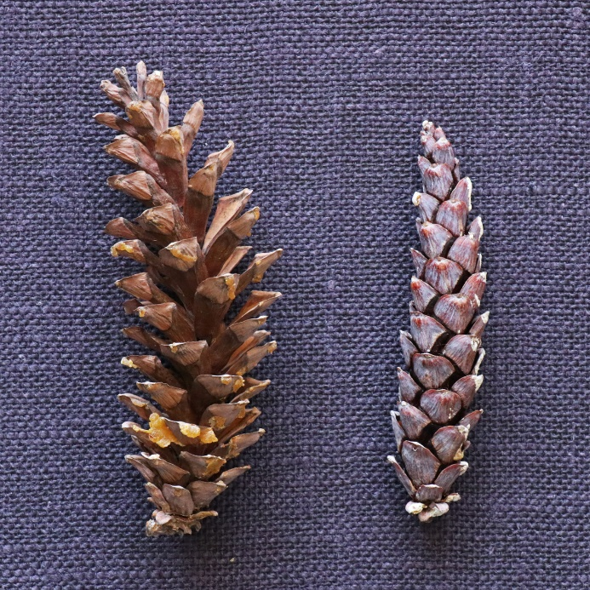

- Zavařovací sklenice naplňte studenou vodou a ponořte do nich suché šišky. Ideální je dát do každé sklenice jen jednu šišku. Velmi malých, například modřínových, můžete použít víc. Vypuďte ze šišek větší vzduchové bubliny třepáním, klepáním o dno nebo podobně. Pokud některá šiška moc plave (její podstatná část zůstává nad hladinou), naplňte příslušnou sklenici vodou skoro až po okraj a zašroubujte víčko. Ostatní sklenice můžete nechat otevřené.

- Nechte sklenice se šiškami stát přes noc při pokojové teplotě.
- Vyndejte šišky z vody. Porovnejte jejich vzhled před začátkem experimentu a po celonočním pobytu ve vodě.
- Šišky důkladně osušte papírovými ubrousky. Položte je na dobře osluněné místo
nebo na topení, dokud úplně nevyschnou a znovu se neotevřou.

Výsledky:
Šišky suché (vlevo) a nasáklé přes noc vodou (vpravo) by měly vypadat zhruba takhle:

borovice černá
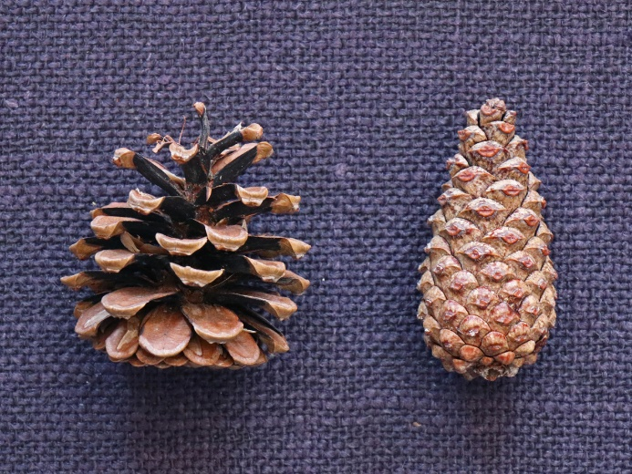

smrk pichlavý
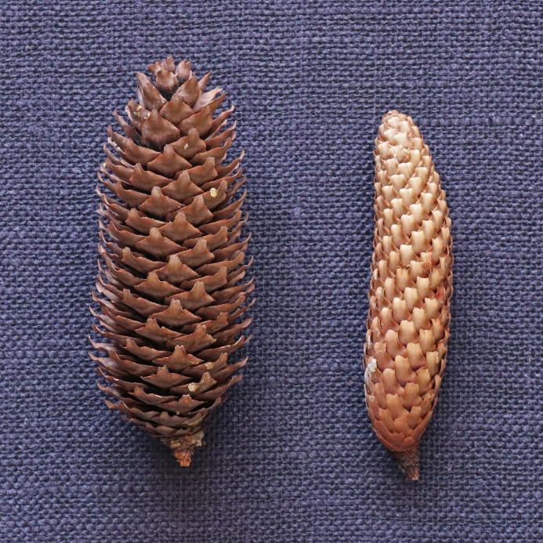
Zdokumentujte vzhled šišek „před“ a „po“. Můžete je vyfotit, mladší děti třeba nakreslit. Starší děti mohou měřit délku a šířku šišek. Měnit se bude hlavně šířka.
Pozorujte také, jak šišky po vytažení z vody vysychají. Jak dlouho jim trvá, než se úplně otevřou? A otevírají se nejdřív na špičce, nebo ve spodní části? Nebo po celé délce stejně rychle?

Vysvětlení:
Šišky jehličnanů se skládají z jednotlivých šupin. U druhů, jejichž šišky se za sucha nápadně otevírají, mají pletiva na vrchní a spodní straně šupin odlišné vlastnosti. Buňky v těchto pletivech jsou sice u zralých šišek mrtvé, ale jejich buněčné stěny přesto dokážou nasávat vodu – podobně jako třeba papír nebo suché dřevo.
Když šiška přijímá vodu, ohýbají se šupiny směrem dovnitř, tedy k podélné ose šišky. Spodní strana každé šupiny se totiž při navlhčení výrazně prodlužuje, zatímco vrchní strana se prodlužuje mnohem méně. Protože jsou obě strany pevně srostlé, šupině nezbývá nic jiného, než se ohnout. Výsledkem je, že se celá šiška zavře.
Otevírání během následného vysychání probíhá opačně: spodní strany šupin se zkracují víc než vrchní. Na úplné vyschnutí ovšem šišky potřebují hodně času. Borovici černé to trvá zhruba den až dva, smrku pichlavému i několik dní.

K čemu vlastně tyto pohyby slouží? Jehličnany díky nim lépe rozšiřují svá semena po okolí.
Za sucha se zralé šišky otevřou a semena z nich mohou vypadat. Díky blanitým křídlům pak doplachtí poměrně daleko od mateřské rostliny.
Mokrá semena se lepí k povrchu šupin, a navíc by asi také hůř letěla, jelikož jsou kvůli vodě těžší. Proto je lepší nechat šišky za mokra zavřené a s vypouštěním potomků do světa počkat na vhodnější počasí.

Tipy a triky:
- Otestovali jsme tři druhy, které jsou zde v návodu vyfocené: borovici černou, borovici vejmutovku a smrk pichlavý. Nebojte se ale experimentovat i se šiškami dalších jehličnanů. Vydejte se do lesa či do parku, určujte stromy podle atlasu dřevin nebo jiné literatury
a nasbírejte různorodý materiál.
- Vyhněte se jedovatým druhům jehličnanů. Pokud si ohledně jedovatosti nejste jistí, konzultujte literaturu či důvěryhodné internetové zdroje.
- Některé šišky uvolňují při delším ponoření do vody žlutá, hnědá nebo hnědočervená barviva. Jde o přirozený jev. Nejčastěji se tak ve vodě rozpouštějí hořké svíravé látky zvané třísloviny. Ty se u mnoha rostlin běžně vyskytují v borce, dřevě i jinde.
- Šišky pro jistotu nenamáčejte ve sklenicích, které používáte na potraviny. Nebo je alespoň po skončení pokusu důkladně vymyjte saponátem a horkou vodou.

Obsah tohoto dokumentu je šiřitelný za podmínek licence CC BY-SA 4.0 (Creative Commons Uveďte původ-Zachovejte licenci 4.0 Mezinárodní). Jako autora uvádějte „Jan Kolář, Ústav experimentální botaniky AV ČR“.

